编 号：1256-2022
认证审核任务书
1． 韩沁 女士/先生：
兹委托您作为审核组长，领导审核组完成徐州徐工液压件有限公司的认证审核。
企业联系 | 联系人 | 裴文真 |  | 手机 |  | 18252100795 |  | 座机 | 18252100795
2．审核领域  审核类型 | 测量管理体系 再认证
3．审核目的 | ■再认证：确认受审核方管理体系在认证有效期内的持续符合性与有效性，以及与认证范围的持续相关性和适宜性，以确定是否保持认证并换发认证证书的建议。
4．审核范围 | 涉及的场所及地址：  经营地址：徐州市经济开发区桃山路18号/生产地址：徐州市经济开发区桃山路18号、徐州市经济开发区桃山路15号
4．审核范围 | 涉及的产品（服务）/活动：  液压缸、液压系统、液压软硬管及金属管总成的生产和销售。
4．审核范围 | 涉及的时期：上次审核结束 至 本次审核结束日。
5.审核准则 | ■ GB/T19022-2003/ISO10012:2003  ■ 企业管理体系文件  ■ 相关国家法律、法规、规章、技术规范和顾客、行业标准或规定。
6.审核方法 | ■现场审核 □远程审核 □现场结合远程审核
7.资源要求 | （1）企业提供认证审核所需必要的计算机、打印机，给组员每人配备1名向导员；  （2）企业提供必要的文件及获得信息的途径；  （3）企业向审核组明确现场安全、保密规定和其它相关要求。  注：如为远程审核时，需提供所需必要的网络条件；
8审核日期 | 现场审核：2023年02月03日 上午至2023年02月04日 下午；  计划总人日 6 (人·日)，现场人日 6 (人·日)
审核组成员 | 组内身份 |  | 注册级别 |  | 注册证书编号 |  | ISC编号 |  | 电话
韩沁 | 组长 |  | 审核员 |  | 2022-M1MMS-2274271 |  | ISC[S]0137 |  | 13770537363
尹彩侠 | 组员 |  | 审核员 |  | 2022-M1MMS-2274272 |  | ISC[S]0123 |  | 13218808866
吴林松 | 组员 |  | 审核员 |  | 2020-M1MMS-1274820 |  | ISC[S]0403 |  | 18260733899
孙敦勤 | 组员 |  | 专家 |  | ISC-JSZJ-002 |  | ISC-JSZJ-002 |  | 13809031732
韩友道 | 组员 |  | 专家 |  | ISC-JSZJ-001 |  | ISC-JSZJ-001 |  | 13505143443
9保密纪律要求 | 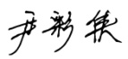  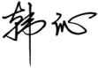  1.审核组成员独立开展认证审核活动，公平、公正的评价企业测量管理体系运行情况，严格遵守审核纪律和职业道德。  2.审核组成员必须恪守保密原则，不向第三方泄漏任何涉及受审核方的技术和商业秘密，不向第三方透露审核信息。  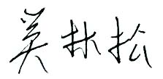  审核组成员签字：  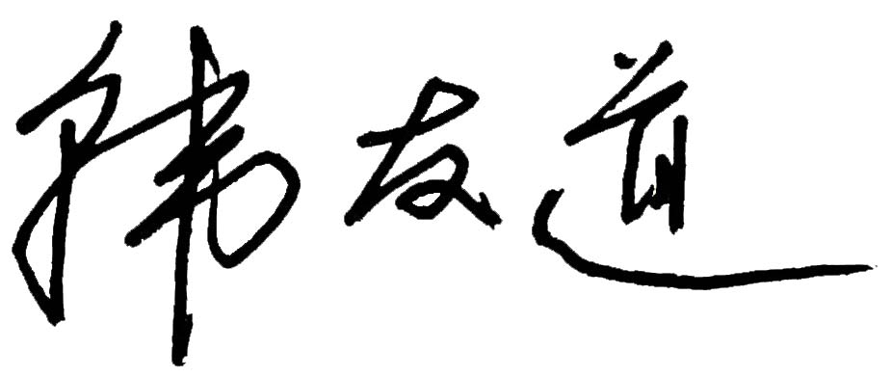  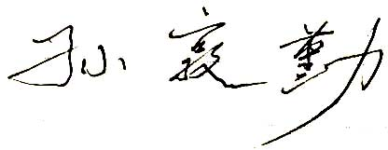
审核组长： 韩沁

日 期：2023.1.31
方案管理人员： 李凤娟

日 期：2023.1.31

